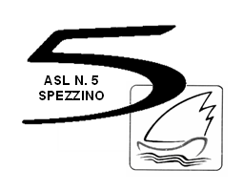______________________________________________________
Servizio Sanitario Nazionale
Regione Liguria
Azienda U.S.L. N. 5 - "Spezzino"
Consenso al trattamento dei dati personali e sensibili
D. Lgs. 30 Giugno 2003, n. 196 – Art. 23

Il/La sottoscritto/a

nato/a ………………………………..il …………………………………………………………..

presa visione dell’INFORMATIVA SUL TRATTAMENTO DEI DATI PERSONALI

AUTORIZZA

ai sensi dell’art. 23 del decreto legislativo n. 196/2003, la ASL n. 5 “Spezzino”

al trattamento dei propri dati personali.

Data _______________

Firma __________________________________

